Муниципальное бюджетное дошкольное образовательное учреждение
«Детский сад «Золотой ключик» с.Мирное»
Симферопольского района Республики Крым
ОКПО 00834797, ОГРН 1159102031692, ИНН/ КПП 9109010451/910901001,
Ул. Белова, дом 2а, с.Мирное, Симферопольский район, Республика Крым, 297503
тел/факс 0(652)78-82-53, e-mail: sadik_zolotoykluchik-mirnoe@crimeaedu.ru

Конспект мастер-класса
«Музыкальная палитра звуков на страницах альбома военной песни»

Выполнила музыкальный руководитель:
Живова Валерия Валерьевна

с. Мирное,
2026г
Цель: Помочь понять важность военной музыки для воспитания патриотизма и эмоционального развития детей, а также научить использовать музыку как средство передачи важных ценностей в игровой и творческой форме.
Задачи:
Воспитательные задачи:
- Воспитывать у родителей чувства уважения и гордости за историю и традиции своей страны.
- Формировать патриотические ценности через знакомство с военной музыкой.
- Воспитывать умение слушать и уважать мнение других участников.
Развивающие задачи:
- Развивать музыкальный слух и ритмическое чувство через прослушивание и исполнение песен.
- Способствовать развитию эмоциональной выразительности и способности передавать настроение музыки.
- Развивать навыки совместной деятельности и командной работы при исполнении песен и создании музыкальных инструментов.
Обучающие задачи:
- Ознакомить с историей и значением военных песен.
- Научить различать характерные особенности и мелодии военной музыки.
- Ввести в основы музыкальной ритмики и мелодики через практическое исполнение.
- Ознакомить с методами использования военной музыки в воспитании и обучении детей.
Форма проведения: Мастер-класс
Описание: Мастер-класс, посвященный знакомству с военными песнями в рамках музыкального воспитания. В ходе занятия участники отправятся в эмоциональное путешествие по страницам альбома военной песни, узнают истории и смысловую глубину популярных композиций, а также научатся передавать их настроение с помощью музыкальных инструментов и музыкальных терминов.
Ход мероприятия:
Здравствуйте, уважаемые коллеги! Мой мастер класс посвящен теме песен военного времени и называется он «Музыкальная палитра звуков на страницах альбома военной песни». И нами был разработан Альбом - «Песни опаленные войной», где содержатся популярные военные песни, также написана история создания песен, композиторы и поэты, тексты песен, еще вы можете увидеть кадры из фильмов. На каждой странице есть qr-код, по которому вы можете прослушать каждое произведение. Рядом вы можете увидеть qr-код с оркестровками, где прописаны музыкальные инструменты из проекта «Музыкальная палитра звуков» - в данной брошюре можно познакомиться поближе с каждым инструментом.
Так как наш детский сад является ресурсным центром, нами был создан проект - «Музыкальная палитра звуков». Уникальность в том, что мы используем не только традиционные, но и нетрадиционные музыкальные инструменты в работе с детьми. Помимо нетрадиционных музыкальных инструментов мы внедрили в проект Авторские музыкальные инструменты, созданные детьми совместно с родителями. Сейчас я расскажу о каждом инструменте. Этот инструмент называется бар чаймс, это ударный музыкальный инструмент, родственный традиционным ветряным колокольчикам. Музыкант, играющий на бар чаймс, проводит по колокольчикам рукой или металлической палочкой, приводя их в движение.
Это металлофон, еще этот инструмент называют Глокеншпиль. Переходим к следующему инструменту, Чайм-бары (резонаторные пластины) - те же пластиковые трубки к которым добавлены металлические пластины соответствующего цвета. Для них трубка служит резонатором - и вместе получается мягкий и яркий звук металлофона альтового тембра. Калимба — африканский ударный щипковый музыкальный инструмент. Название инструмента означает «маленькая музыка». Большими и указательными пальцами обеих рук защипывают и отпускают свободные (верхние) концы язычков, приводя их в состояние вибрации. Агого — бразильский народный музыкальный инструмент. Представляет собой два, три или четыре колокольчика без языков, соединенных металлической изогнутой ручкой. Колокольчики имеют разные размеры, поэтому издают звуки разной высоты. Звук извлекается ударами деревянной или металлической палочкой по колокольчикам. Далее, я думаю, всем знакомые инструменты – кастаньеты, трещетка. Также мы будем использовать традиционные инструменты - Треугольник, Бубенцы, Бубен, Колокольчики, Ложки, Свистульку, Шейкер, диатонические колокольчики.
А вот один из авторских инструментов, называется он Звонцы. Состоит из круглой основы, на основе может быть нарисован любой дизайн, подходящий под то или иное мероприятие и из бубенцов. Еще один авторский музыкальный инструмент состоит он из 5 сплэш тарелок, небольшого размера, которые прикреплены к специальной ударной стойке. И также на стойке есть отдельная панель, состоящая из золотых звенящих колечек. Играть на таком инструменте можно барабанными палочками. Называется он – «Златозвон».
Пройдемся по страницам нашего альбома. Первое произведение называется «Журавли» Расула Гамзатова и Яна Френкеля. Дагестанский поэт, член Президиума Верховного Совета СССР, Расул Гамзатов написал стихотворение «Журавли» на родном языке, по-аварски, и тема журавлей была навеяна посещением расположенного в Хиросиме Мемориального парка мира и памятника японской девочке по имени Садако Сасаки, страдавшей от лейкемии после атомного взрыва в Хиросиме. Садако Сасаки надеялась, что вылечится, если смастерит тысячу бумажных «журавликов», пользуясь искусством оригами. В Азии существует поверье, что желание человека исполнится, если он сложит из цветной бумаги тысячу оригами — журавлей. Журавли также имеют свой образ в русской культуре, с которой Гамзатов был очень близко знаком, как переводчик русской классической поэзии. Давайте прослушаем это произведение.
СЛУШАНИЕ «ЖУРАВЛИ»
Какой темп? (медленный)
Какой лад? (минорный)
Какие эмоции вызывает эта песня? Какой характер музыки? (грусть, скорбь, ностальгия, тоска)
Какой жанр? (песня)
(Участники ориентируются на карточки «Темп» (Приложение 1), «Лад» (Приложение 2), «Характер исполнения музыки» (Приложение 3), «Жанры» (Приложение 4)).
Поэтому сейчас мы превратимся в музыкантов и будем играть в оркестре - плавно, мелодично, медленно. Сейчас мы продемонстрируем музыкальные инструменты в действии, для оркестра я приглашаю вас к музыкальным инструментам.
ОРКЕСТР «ЖУРАВЛИ»
Следующее произведение мы продемонстрируем сегодня. И вот мы видим нежную песню о любви «Синий платочек» слова Якова Галицкого, музыка Михаила Максимова. Хорошо знакомый нам «Синий платочек» появился в 1942 году, когда песню исполнила Клавдия Шульженко. Она обратилась к сотруднику газеты «В решающий бой» Михаилу Максимову с просьбой изменить слова песни на более патриотичные. Тогда-то поэт и вставил в текст песни знаменитые слова о пулемётчике. Однако, несмотря на это, Политуправление Рабоче-крестьянской Красной армии посчитало песню «чрезмерно лирической» и выразило своё недовольство по этому поводу. Клавдия Шульженко перестала петь эту песню, но полюбившийся миллионам советских граждан «Синий платочек» уже навсегда остался в числе лучших произведений песенного жанра тех лет. Давайте прослушаем данное произведение.
СЛУШАНИЕ «СИНИЙ ПЛАТОЧЕК»
Какой темп? (умеренный)
Какой лад? (мажорно-минорный)
Какие эмоции вызывает эта песня? (грустное, спокойное)
Какой жанр? Это песня-танец: вальс.
(Участники ориентируются на карточки «Темп» (Приложение 1), «Лад» (Приложение 2), «Характер исполнения музыки» (Приложение 3), «Жанры» (Приложение 4)).
Поэтому это произведение мы сыграем в более умеренном темпе.

ОРКЕСТР «СИНИЙ ПЛАТОЧЕК»
И еще одно произведение, называется «Казаки в Берлине». Автор песни — участник Великой Отечественной войны, поэт Цезарь Солодарь — в качестве военного корреспондента присутствовал 7 мая 1945 года на подписании Акта о капитуляции Германии и её вооружённых сил в предместье Берлина. Ранним утром 9 мая 1945 года Солодарь написал стихи под впечатлением от эпизода, свидетелем которого оказался на одном из оживлённых перекрёстков Берлина рядом с рейхстагом. Он увидел работу молодой советской регулировщицы. Позже Цезарь Солодарь рассказывал:
«Вдруг послышался цокот копыт, и мы увидели приближающуюся конную колонну. Большинство коней шло без сёдел. И только на флангах гарцевали молодые конники в кубанках набекрень. Это были казаки из кавалерийской части, начавшей боевой путь в заснеженных просторах Подмосковья в памятном декабре 1941 года. Не знаю, о чём подумала тогда регулировщица, но можно было заметить, что какие-то секунды её внимание безраздельно поглотила конница. Чётким взмахом флажков и строгим взглядом преградила она путь всем машинам и тягачам, остановила пехотинцев. И затем, откровенно улыбнувшись ехавшему на поджаром дончаке молодому казаку, задиристо крикнула:
— Давай, конница! Не задерживай!
Казак быстро отъехал в сторону и подал команду:
— Рысью!
Сменив тихий шаг на резвую рысь, колонна прошла мимо своего командира в направлении канала. А он, прежде чем двинуться вслед, обернулся и на прощанье махнул рукой регулировщице….»
Давайте прослушаем это произведение.

СЛУШАНИЕ «КАЗАКИ В БЕРЛИНЕ»
Какой темп? (быстрый)
Какой лад? (мажорный)
Какие эмоции вызывает эта песня? (смелость, отвага, величие)

Какой жанр? (песня - танец)
(Участники ориентируются на карточки «Темп» (Приложение 1), «Лад» (Приложение 2), «Характер исполнения музыки» (Приложение 3), «Жанры» (Приложение 4)).
Поэтому это произведение мы сыграем в бодром, быстром темпе.

ОРКЕСТР «КАЗАКИ В БЕРЛИНЕ»
Спасибо, уважаемые коллеги! Я хочу вас пригласить создать авторский музыкальный инструмент «Звонцы» и нарисовать звезду «Победы».
ПРАКТИЧЕСКАЯ ЧАСТЬ
И конечно, сегодня мы исполним песню «День Победы». В марте 1975 года поэт Владимир Харитонов обратился к Давиду Тухманову с предложением создать песню, посвящённую Великой Отечественной войне. Страна готовилась к 30-летию Великой Победы, и в Союзе композиторов СССР был объявлен конкурс на лучшую песню о войне. Буквально за несколько дней до окончания конкурса Харитонов передал свои стихи соавтору. Тухманов очень быстро написал музыку, и песня успела прозвучать на последнем прослушивании конкурса. Её исполнила жена Тухманова, поэтесса и певица Татьяна Сашко.
В ноябре 1975 года на концерте, посвящённом Дню милиции, Лев Лещенко исполнил «День Победы» в прямом эфире. Публика сразу приняла песню, и «День Победы» был исполнен ещё раз на «бис». После этого песню стала петь вся страна. Песня стала лауреатом фестиваля «Песня-75». После этого в течение всего 1976 года на Гостелерадио приходило множество писем с просьбой повторить эту песню, что и было сделано на фестивале «Песня-76». Среди других исполнителей «Дня Победы» — Иосиф Кобзон, Муслим Магомаев, Юрий Богатиков, Юрий Гуляев, Эдита Пьеха. Прослушаем это произведение.
СЛУШАНИЕ «ДЕНЬ ПОБЕДЫ»
Какой темп? (быстрый, маршевый ритм)
Какой лад? (мажорный)
Какие эмоции вызывает эта песня? (радость, боль, гордость, благодарность, сочетание радости и трагизма)
Какой жанр? (песня-марш)
(Участники ориентируются на карточки «Темп» (Приложение 1), «Лад» (Приложение 2), «Характер исполнения музыки» (Приложение 3), «Жанры» (Приложение 4)).
Поэтому это произведение мы сыграем в маршевом ритме.
ОРКЕСТР «ДЕНЬ ПОБЕДЫ»
Хочу поблагодарить всех за участие в моем мастер-классе, прошу аплодисменты.
Выводы:
- Повышение интереса и понимания: Участники получили представление о значении и историческом контексте военных песен, что способствует развитию интереса к истории и культуре страны.
- Развитие музыкальных навыков: Участники научились узнавать характерные особенности военной музыки, развили слух, ритмическое чувство и эмоциональную выразительность при исполнении песен.
- Воспитание патриотических ценностей: В ходе занятия сформировалось уважение к истории своей страны и понимание роли музыки в укреплении патриотизма и духовной связи с прошлым.
- Активное участие и командная работа: Участники смогли поработать вместе, исполнить песни, создать инструменты, что способствовало развитию коммуникационных навыков и сплоченности.
- Практическое применение: Участники получили идеи и методы использования военной музыки в воспитании и обучении детей дома и в детском саду.
Общий итог: мастер-класс стал ярким, познавательным и вдохновляющим событием, расширяющим музыкальный и культурный кругозор.
В заключении мастер-класса участники получили в подарок – авторский музыкальный инструмент – «Звонцы» и qr-код с альбомом «Песни опаленные войной».

Список использованных источников:

- Иванов, А. (2018). История военной музыки России. Москва: Издательство «Музыкальная классика».
- Петрова, Е. (2020). Патриотические песни и их роль в воспитании молодого поколения. Санкт-Петербург: Наука и культура.
- Федеральный государственный образовательный стандарт дошкольного образования (ФГОС ДО). (2019). Модельные программы по музыкальному развитию детей.
- Онлайн-ресурс «Песни военных лет» [Электронный ресурс]. Доступно по адресу: https://победа.екатеринбург.рф/медиа/песни
- Методические рекомендации по развитию музыкальных навыков у детей дошкольного возраста. (2021). Москва: Министерство образования.
- Видеоматериал «История создания военных песен» [Видео]. Доступно на платформе Rutube:
https://rutube.ru/video/cf7f0e55e66c4bd8cbb74a26b1859a21/?r=plwd
- Методические материалы для педагогов по использованию исторической музыки в воспитании // сайт Министерства образования РФ, раздел «Музыкальное воспитание».

Приложение 1
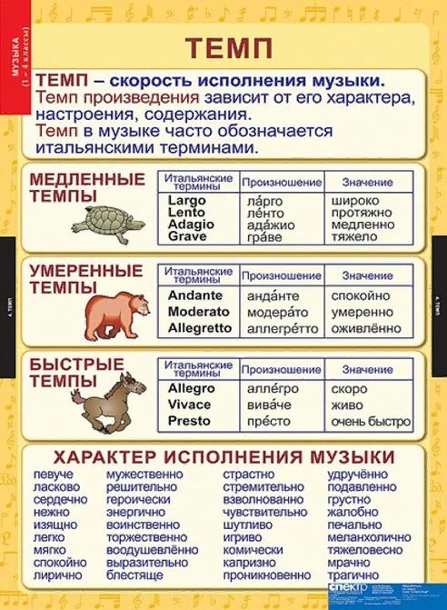

Приложение 2
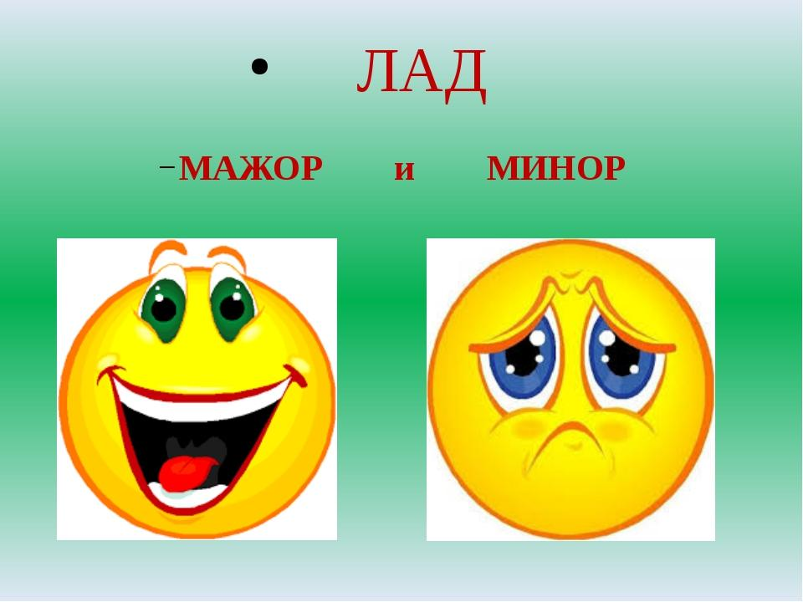

Приложение 3

Приложение 4
